【远期】改变接触方式模拟多导联，面向C端用户的ST段功能落地

🧠 一、信号可行性分析：改变接触方式模拟多导联
- 原理
- Apple Watch默认提供单导联（相当于I导联）。
- 通过改变手表接触方式（如右手/左手触摸、胸前放置、脚接触等），可以分别采集类II、III、aVR、aVL、aVF等导联。
- 不同接触点 → 电势差方向不同 → 形成“近似多导联”的电生理投影。
- 技术可行性
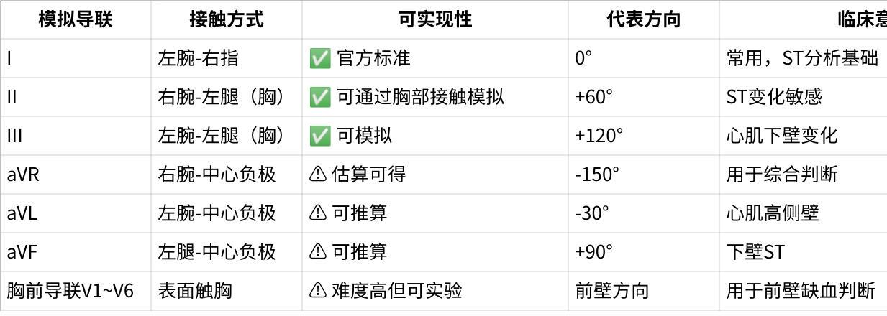
点击图片可查看完整电子表格
👉 结论：
- 模拟II、III、aVF导联最有意义，尤其用于下壁ST监测（ST段抬高/压低趋势）。
- 多导联可通过算法重建出等效空间向量心电（VCG），增强ST趋势分析稳定性。

⚙️ 二、算法可行性与实现路线
- 数据层面
- 每个用户可多次录制不同接触方式的心电。
- 通过导联关系矩阵（Einthoven、Goldberger方程）重建三维心向量。
- 对ST段点（J点+80ms）进行时序特征提取。
- 算法思路
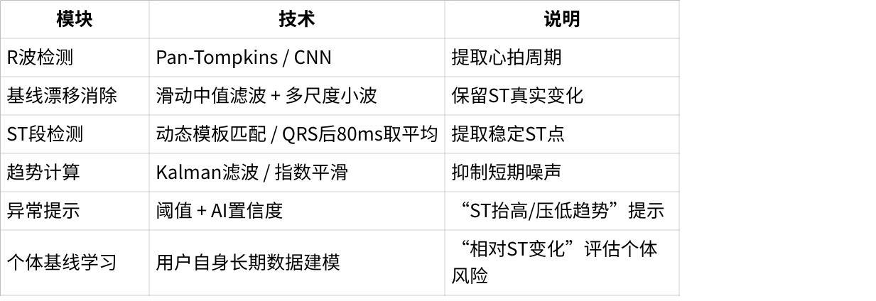
点击图片可查看完整电子表格

🩺 三、临床与医学价值（专家角度）
- ST段在临床的核心意义
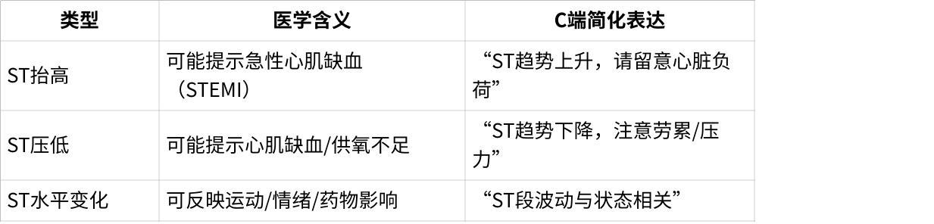
点击图片可查看完整电子表格
- 在C端的可转译临床价值
- 趋势监测：连续几天ST抬高趋势，可作为“心肌负荷增加”的早期信号。
- 运动安全提示：运动中ST显著下降，可提示“运动强度过高”。
- 药物/康复疗效反馈：服药后ST稳定性改善可视化。
- 压力/睡眠影响分析：结合HRV、ST波动反映自主神经张力。

📱 四、C端产品化落地建议
- 功能模块构想
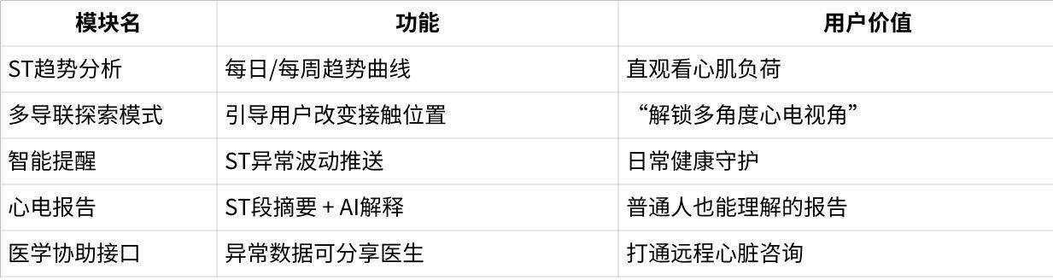
点击图片可查看完整电子表格
- 交互设计建议
- 视觉呈现：以“心脏能量曲线”替代医学术语ST段曲线。
- AI说明文案：
- “您的心脏电活动在过去3天较为稳定。”
- “检测到轻微ST段下降，建议减少熬夜和高强度运动。”
- 教育向引导：
小贴士：“ST段变化是反映心脏供氧的窗口，持续异常请就医。”

🌍 五、可扩展方向
- 与HRV/睡眠/血氧/运动强度结合形成“心肌负荷指数”。
- 建立用户个体基线模型，形成“个体数字孪生心脏”。
- 长期目标：在家庭端实现慢性心肌缺血的早期监测系统。

